附件2

**湖州交通指南**

1.会议时间：2024年8月21日-23日

2.报到时间：2024年8月21日全天

3.报到地点：浙江省湖州市东吴开元名都酒店

4.会议地点：东吴开元名都酒店

5.交通指南：

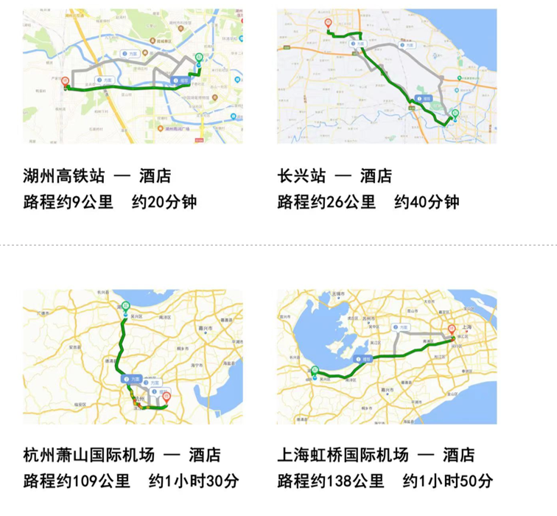

1. 湖州高铁站：湖州高铁站下车，打车到达酒店（约20分钟、16-21元）；高铁湖州公交站乘坐25路车（2元）到凤凰公园公交站下车，约12分钟，骑行1.1km到达酒店，骑行约6分钟。
2. 长兴站：长兴站下车，打车到酒店(约40分钟，68-85元)
3. 杭州萧山机场：机场T4交通中心打车到达酒店（约90分钟、260-290元）。
4. 上海虹桥国际机场：机场T1-P1停车场打车到达酒店（约110分钟、380-430元）。